Repor

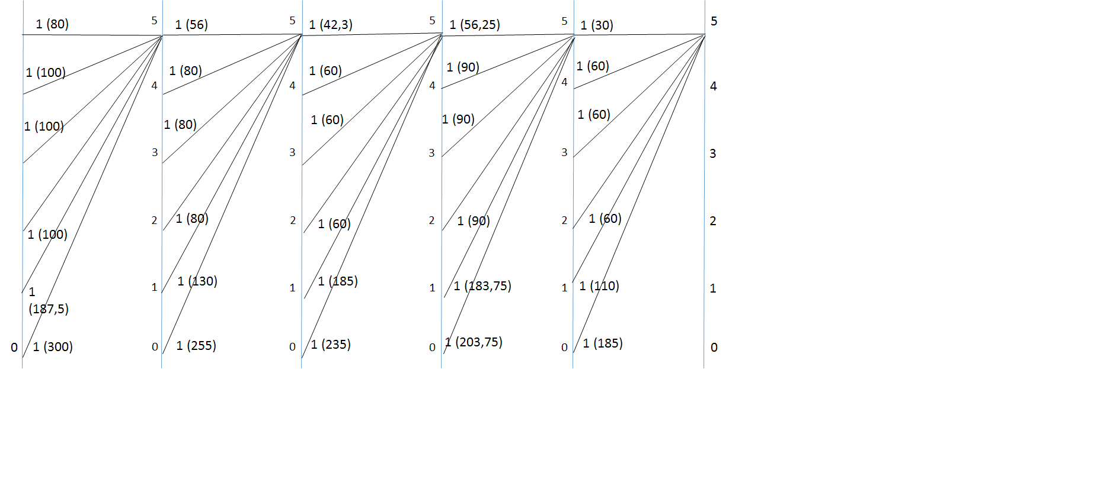Como existem diferentes probabilidades (*p*) de ter de substituir *k* peças, num determinado estágio (*j*), foi desenhado o seguinte modelo de programação dinâmica para os casos em que há reposição de *stock* no final do dia.

Como se vê pela figura acima, quando é tomada a decisão de repor no final do dia, independentemente do *stock* que o técnico possua no início do dia e das peças que sejam usadas, no final do mesmo terá o *stock* máximo de 5 peças, como previsto.

Analisaremos em detalhe o primeiro estágio, sendo a explicação para todos os outros análoga, podendo apenas variar probabilidades e custos.

Lisboa

No primeiro estágio, no arco que corresponde à transição de 5 peças no início do dia para 5 peças no fim do dia, estão implícitos 3 arcos e o mesmo acontece para os restantes. Isto deve-se ao facto de haverem 3 hipóteses nesta situação:

* Não ter de substituir nenhuma peça, algo que ocorre com uma probabilidade de 0,2 e que faz com que não seja necessário repor qualquer peça no final do dia e assim não haja qualquer custo associado a este arco;
* Ter de substituir 1 peça, algo que ocorre com uma probabilidade de 0,45, havendo reposição de stock no final do dia, o que tem nesta cidade um custo de 100 U.M.;
* Ter de substituir 2 peças, algo que ocorre com uma probabilidade de 0,35, havendo reposição de stock no final do dia, o que tem nesta cidade um custo de 100 U.M..

Estas 3 hipóteses podem ser unificadas num só arco que terá, por isso, probabilidade de 1, e cujo custo resulta do somatório da multiplicação das probabilidades pelos respetivos custos. Neste caso, isso corresponde ao seguinte cálculo: 0,2\*0 + 0,45\*100 + 0,35\*100 = 80. Assim, obtém-se o valor do custo visível no arco desta rede.

Para o segundo arco, há apenas uma diferença que consiste no facto de no caso de não se ter de substituir peças, se poder fazer reposição visto que se parte de um stock de 4, tendo essa reposição o custo de 100 U.M.. O cálculo do custo deste arco é o seguinte: 0,2\*100 + 0,45\*100 + 0,35\*100 = 100.

No terceiro e quarto arcos, repetem-se as hipóteses do segundo arco e o cálculo dos custos é também exatamente igual, obtendo-se o custo de 100 U.M..

No quinto arco, que corresponde à transição de 1 peça para 4 peças, existe uma nova situação, pois pode acontecer de ser necessário substituir 2 peças, o que se revelaria impossível quando só se possui apenas uma peça. Por isso, é necessário chamar um técnico-reparador local para resolver esta situação, o que tem um custo acrescido de 250 U.M., para além do custo da reposição. Assim, o cálculo do custo para este arco é o seguinte: 0,2\*100 + 0,45\* 100 + 0,35\*(100+250) = 187,5.

Para o sexto e último arco, a situação é semelhante à do arco anterior para quando é necessário substituir 2 peças, mas ocorrendo também agora para 1 peça, pois parte-se de 0 peças em stock no início. O custo do reparador local é de 250 U.M. para ambas as situações. O cálculo do custo deste arco corresponde, por isso, a: 0,2\*100 + 0,45\*(100+250) + 0,35\*(100+250) = 300.

Concluída a análise do primeiro estágio e sendo todos os outros análogos, listam-se de seguida os cálculos para os custos das várias transições em cada estágio.

Porto

* 5 para 5: 0,3\*0 + 0,5\*80 + 0,2\*80 = 56
* 4 para 5: 0,3\*80 + 0,5\*80 + 0,2\*80 = 80
* 3 para 5: 0,3\*80 + 0,5\*80 + 0,2\*80 = 80
* 2 para 5: 0,3\*80 + 0,5\*80 + 0,2\*80 = 80
* 1 para 5: 0,3\*80 + 0,5\*80 + 0,2\*(80+250) = 130
* 0 para 5: 0,3\*80 + 0,5\*(80+250) + 0,2\*(80+250) = 225

Vigo

* 5 para 5: 0,3\*0 + 0,2\*60 + 0,5\*60 = 42,3
* 4 para 5: 0,3\*60 + 0,2\*60 + 0,5\*60 = 60
* 3 para 5: 0,3\*60 + 0,2\*60 + 0,5\*60 = 60
* 2 para 5: 0,3\*60 + 0,2\*60 + 0,5\*60 = 60
* 1 para 5: 0,3\*60 + 0,2\*60 + 0,5\*(60+250) = 185
* 0 para 5: 0,3\*60 + 0,2\*(60+250) + 0,5\*(60+250) = 235

Madrid

* 5 para 5: 0,375\*0 + 0,25\*90 + 0,375\*90 = 56,25
* 4 para 5: 0,375\*90 + 0,25\*90 + 0,375\*90 = 90
* 3 para 5: 0,375\*90 + 0,25\*90 + 0,375\*90 = 90
* 2 para 5: 0,375\*90 + 0,25\*90 + 0,375\*90 = 90
* 1 para 5: 0,375\*90 + 0,25\*90 + 0,375\*(90+250) = 183,75
* 0 para 5: 0,375\*90 + 0,25\*(90+250) + 0,375\*(90+250) = 203,75

Valência

* 5 para 5: 0,5\*0 + 0,3\*60 + 0,2\*60 = 30
* 4 para 5: 0,5\*60 + 0,3\*60 + 0,2\*60 = 60
* 3 para 5: 0,5\*60 + 0,3\*60 + 0,2\*60 = 60
* 2 para 5: 0,5\*60 + 0,3\*60 + 0,2\*60 = 60
* 1 para 5: 0,5\*60 + 0,3\*60 + 0,2\*(60+250) = 110
* 0 para 5: 0,5\*60 + 0,3\*(60+250) + 0,2\*(60+250) = 185